Приказ Министерства спорта Российской Федерации (Минспорт России) от 19 августа 2014 г. N 705

"Об утверждении образца и описания знака отличия Всероссийского физкультурно-спортивного комплекса "Готов к труду и обороне" (ГТО)"

Опубликовано: 26 сентября 2014 г. в "РГ" - Федеральный выпуск №6492
Зарегистрирован в Минюсте РФ 15 сентября 2014 г.
Регистрационный N 34052
В соответствии с пунктом 1 Указа Президента Российской Федерации от 28 июля 2014 г. N 533 "Об использовании Государственного герба Российской Федерации на знаках отличия Всероссийского физкультурно-спортивного комплекса "Готов к труду и обороне" (ГТО) (Официальный интернет-портал правовой информации http://www.pravo.gov.ru, 28 июля 2014 г., N 0001201407280015) и пунктом 13 Положения о Всероссийском физкультурно-спортивном комплексе "Готов к труду и обороне" (ГТО), утвержденного постановлением Правительства Российской Федерации от 11 июня 2014 г. N 540 (Собрание законодательства Российской Федерации, 2014, N 25, ст. 3309), приказываю:
1. Утвердить:
1.1. Образец знака отличия Всероссийского физкультурно-спортивного комплекса "Готов к труду и обороне" (ГТО) согласно Приложению N 1 к настоящему приказу.
1.2. Описание знака отличия Всероссийского физкультурно-спортивного комплекса "Готов к труду и обороне" (ГТО) согласно Приложению N 2 к настоящему приказу.
2. Контроль за исполнением настоящего приказа возложить на статс-секретаря - заместителя Министра спорта Российской Федерации Н.В. Паршикову.
Министр В. Мутко
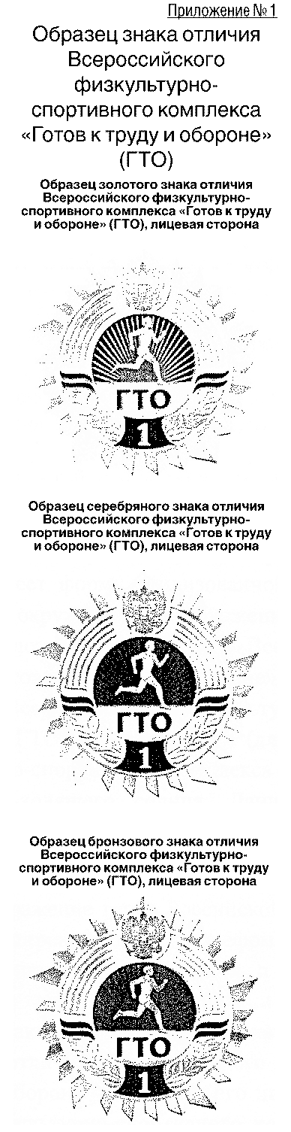
Приложение № 2

Описание знака отличия Всероссийского физкультурно-спортивного комплекса "Готов к труду и обороне" (ГТО)
Знак отличия Всероссийского физкультурно-спортивного комплекса "Готов к труду и обороне" (ГТО) изготавливается из железа с покрытием, возможно изготовление из сплава Цамак (Zamak) с покрытием.
Покрытие - имитация золота, серебра, бронзы с высококачественной полировкой.
Рельеф знака имеет два уровня. Рельеф должен точно соответствовать образцу. Минимальный перепад высот уровней знака должен составлять не менее 0,6 мм.
Знак штампованный или литой, с холодной эмалью.
Застежка знака - цанга.
Размер знака 24x24 мм, толщина 1,2 мм.
Знак отличия Всероссийского физкультурно-спортивного комплекса "Готов к труду и обороне" (ГТО) имеет форму стилизованной многоконечной звезды, в центре которой расположена окружность с изображением бегущего спортсмена на фоне красного цвета (для золотого знака отличия Всероссийского физкультурно-спортивного комплекса "Готов к труду и обороне" (ГТО), синего цвета (для серебряного знака отличия Всероссийского физкультурно-спортивного комплекса "Готов к труду и обороне" (ГТО), зеленого цвета (для бронзового знака отличия Всероссийского физкультурно-спортивного комплекса "Готов к труду и обороне" (ГТО) с изображением восходящего солнца. Данный элемент изготовлен с использованием специальной полупрозрачной эмали, под которой просвечивают расходящиеся лучи. Снизу выполнена надпись аббревиатуры "ГТО" красного цвета. В верхней части знака - изображение герба Российской Федерации. Центральную окружность знака обрамляет широкий кант с рельефом в виде ряда параллельных дугообразных лучей, направленных из центра вверх, и лавровых ветвей в нижней части знака, обрамленных с двух концов лентами цвета флага Российской Федерации. В нижней части знака расположена арабская цифра от 1 до 11 красного цвета (для золотого знака отличия Всероссийского физкультурно-спортивного комплекса "Готов к труду и обороне" (ГТО), синего цвета (для серебряного знака отличия Всероссийского физкультурно-спортивного комплекса "Готов к труду и обороне" (ГТО), зеленого цвета (для бронзового знака отличия Всероссийского физкультурно-спортивного комплекса "Готов к труду и обороне" (ГТО), отображающая соответствующую ступень знака отличия Всероссийского физкультурно-спортивного комплекса "Готов к труду и обороне" (ГТО).
На оборотной стороне знака отличия Всероссийского физкультурно-спортивного комплекса "Готов к труду и обороне" (ГТО) имеется застежка с фиксатором для крепления знака к одежде.

